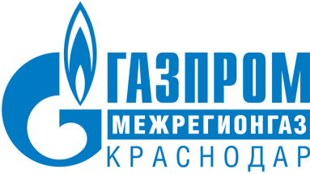

ИНФОРМАЦИЯ

24.02.2022
г. Краснодар

Квитанции по оплате газа теперь будут приходить с 20-х по 10-ые числа

Так, квитанции за февраль придут в период с 22 февраля по 10 марта.
«Газпром межрегионгаз Краснодар» продолжает процесс упорядочивания платежей за жилищно-коммунальные услуги. Напомним, что с января текущего года формат квитанций приводится в соответствие с требованиями, установленными для всех регионов РФ.
Поставщик газа информирует жителей Краснодарского края о том, что квитанции по оплате газа за февраль 2022 года будут направлены пользователям в два этапа.
На первом этапе – в конце февраля – квитанции получат жители края, пользующиеся газом без прибора учета газа (счетчика).
На втором этапе – в первую декаду марта – квитанции получат потребители газа, использующие прибор учета газа (счетчик).
Начиная с февраля такой порядок распространения квитанций становится постоянным.
Просмотреть начисления, передать показания за потребленный газ до 25 числа расчетного месяца, произвести ежемесячную оплату до 10-го числа месяца следующего за расчетным, можно через сервис «Личный кабинет» ООО «Газпром межрегионгаз Краснодар» (ссылка https://мойгаз.смородина.онлайн/login). Абоненты также могут оплачивать газ дистанционно с помощью платежных интернет-сервисов: СБЕРБАНК ОНЛАЙН, QIWI КОШЕЛЕК, PLAT.RU, ЯНДЕКС.ДЕНЬГИ, RAPIDA ONLINE, MOBI ДЕНЬГИ и СИСТЕМА АЗ, в офисах «Почты России», АО «Газпромбанк», АО «АБ «РОССИЯ»»; ПАО «Сбербанк» и других.

ПРЕСС-СЛУЖБА ООО «ГАЗПРОМ МЕЖРЕГИОНГАЗ КРАСНОДАР»
Контактные телефоны:  Е-mail:  Сайт: | (861) 279-25-08, (861) 279-27-05, (861) 279-27-52  kreknink@krk-rg.ru o.melnikova@krk-rg.ru tochilina@krk-rg.ru  www.мргкраснодар.рф

